THUYẾT MINH VỀ HIỆN VẬT
ĐƯỢC CÔNG NHẬN BẢO VẬT QUỐC GIA

1. Tên Bảo vật Quốc gia: BỘ TƯỢNG GỐM MEN NHIỀU MÀU TAM QUAN ĐẠI ĐẾ.
2. Tên đơn vị và cá nhân lưu giữ hiện vật:
Bộ tượng gốm men nhiều màu Tam Quan Đại Đế thuộc sưu tập tư nhân Lê Thanh Nghĩa, Thành phố Hồ Chí Minh
3. Chất liệu và kỹ thuật chế tạo:
* Chất liệu:
Chất liệu chính của bộ tượng Bảo vật Quốc gia Tam Quan Đại đế là gốm men nhiều màu trong đó màu vàng là chủ đạo.
Nguyên liệu chính được sử dụng là đất sét dẻo, khai thác từ các mỏ đất phù sa cổ phân bố dọc theo hệ thống kênh rạch của Sài Gòn xưa, với thành phần chủ đạo bao gồm ba nhóm khoáng chính: caolinit, illit (alkali) và montmorillonite.
Ngoài ra còn có sự kết hợp với các nguyên liệu gầy (chất độn không dẻo) để kiểm soát độ co ngót, tăng khả năng chịu nhiệt và đảm bảo sự bền vững của sản phẩm có kích thước lớn như Bộ tượng.
Ý nghĩa: Chất lượng tượng phản ánh sự kết hợp giữa tay nghề nghệ nhân và hiểu biết sâu về đặc tính vật liệu bản địa, dung hòa kinh nghiệm truyền thống với nguyên lý khoa học.
* Kỹ thuật tạo hình
Phần thân chính của ba vị Đại Đế và phần ngai lớn được tạo tác bằng phương pháp nặn tay bằng dải cuộn. Đây là một kỹ thuật cổ truyền, cho phép nghệ nhân tạo ra các sản phẩm quy mô lớn bằng cách cuộn các dải đất sét chồng lên nhau và miết liền lại để tạo thành hình khối cơ bản. Phần thân tượng và lưng ngai được chế tác thành hai bộ phận riêng biệt rồi mới ghép lại giúp giảm rủi ro nứt vỡ, thuận lợi cho xử lý chi tiết phức tạp (như chạm lộng hoa thị).
Các chi tiết trang trí được tạo ra bằng khuôn in, rồi sau đó gắn chắp vào phần thân chính, bao gồm:
Mũ miện: Thiên Quan đội mũ phốc tròn (Đại Triều), Địa Quan và Thủy Quan đội mũ bình thiên; trang trí “lưỡng long chầu ngọc” đắp nổi đồng bộ rất tinh xảo.
Khuôn mặt và bàn tay: sự đồng nhất trong biểu cảm khuôn mặt và tư thế tay “chắp trước ngực” thống nhất trên cả ba pho tượng là dấu hiệu rõ ràng của việc sử dụng khuôn để đảm bảo tính nhất quán và quy chuẩn cho bộ tượng.
Long bào: Họa tiết rồng 4 móng, mây nổi; riêng Địa Quan có dây hoa trái, Thủy Quan có chữ Hán “壽” (Thọ) dạng triện cho thấy kỹ thuật tạo mảng trang trí phức tạp bằng khuôn trước khi gắn lên tượng.
Kỹ thuật kết hợp nặn tay và khuôn in thể hiện tư duy tổ chức sản xuất chuyên nghiệp, đảm bảo tính thống nhất và độ tinh xảo cao
* Kỹ thuật men và nung
Bộ tượng thể hiện sự vận dụng điêu luyện hai dòng men đặc trưng:
Men vàng (dân gia gọi là Men da lươn) được sử dụng trên ba pho tượng chính (Thiên Quan, Địa Quan, Thủy Quan). Đây là loại men truyền thống thuộc nhóm men tro - silicat, được chế tác từ các nguyên liệu địa phương sẵn có như tro bếp, đất son và vôi.
Men nhiều màu (Đa sắc) được sử dụng cho các tượng thị giả. Để tạo ra một bảng màu rực rỡ, các nghệ nhân đã kết hợp một lớp men nền (thường là men trong hoặc vàng) với các oxit kim loại có khả năng tạo màu đặc trưng. Tô màu riêng từng chi tiết nổi (xanh, lam, nâu, họa tiết chim phượng, bổ tử…). Sau khi tô màu, sản phẩm được nung ở nhiệt độ cao, trong môi trường oxy hóa, nhằm đảm bảo các lớp màu giữ được sự ổn định, không bị chảy lem và đạt được độ bóng cần thiết. Do kỹ thuật phức tạp và chi phí cao, thường chỉ xuất hiện ở sản phẩm tín ngưỡng – trang trí cao cấp.
Với quy mô lớn và chất lượng nghệ thuật cao, Bộ tượng đã được nung trong các lò nung có kỹ thuật tiên tiến nhất thời bấy giờ tại Sài Gòn.
4. Miêu tả
STT | HÌNH ẢNH | MIÊU TẢ
 | 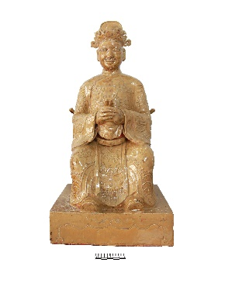 | TƯỢNG THIÊN QUAN ĐẠI ĐẾ  Tượng trong tư thế ngồi trên ngai đặt trên bệ hình chữ nhật. Đầu đội mũ phốc tròn (dạng mũ Đại Triều) đắp nổi “lưỡng long chầu ngọc”. Khuôn mặt phúc hậu, miệng hơi mỉm cười, hai tai to, trên mặt tạo 5 lỗ để gắn râu. Thân mặc áo long bào lập lĩnh, hình rồng 4 móng và mây đắp nổi trên thân áo, rồng trước ngực nhìn chính diện, ống tay áo rộng, có đai. Hai tay chắp trước ngực, bàn tay trái bên trong, bàn tay phải bên ngoài, hai ngón cái dựng đứng chạm vào nhau (nhất chỉ kình thiên), chân mang hia. Lưng tượng có lỗ vuông (nơi đặt những vật phẩm trong nghi lễ được gọi là “Yểm tâm tượng”). Phần lưng ngai làm tách biệt rõ ràng, thân ngai chạm lộng hoa thị cách điệu, ngai được đặt trên bệ hình khối chữ nhật mặt trước khắc chìm văn mây như ý, hai mặt bên của bệ có lỗ.
 | 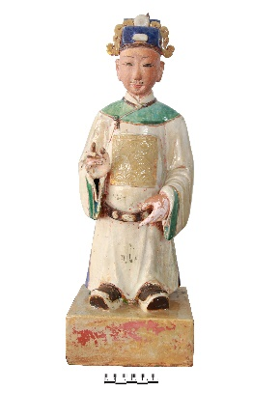 | TƯỢNG THỊ GIẢ (NGƯỜI HẦU)  Tượng trong tư thế đứng trên bệ hình vuông, đầu đội mũ phốc vuông đắp nổi viên ngọc và mây. Mặt để mộc, dùng sơn để vẽ chân mày và mắt, tai to, trên mặt tạo 5 lỗ để gắn râu. Thân mặc áo dài màu trắng ngà, phần vai và ống tay áo màu xanh viền nâu, có đai, trên thân áo có “bổ tử” trang trí hình chim phượng, thủy ba, mây đối xứng trước và sau lưng. Tay trái cầm đai, tay phải đưa lên cao trước ngực trong tư thế cầm bút lông, chân mang hia. Hai mặt bên của bệ có lỗ.
 | 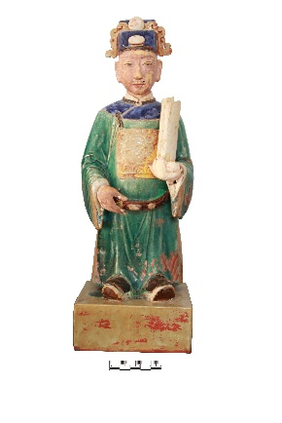 | TƯỢNG THỊ GIẢ (NGƯỜI HẦU)  Tượng trong tư thế đứng trên bệ hình vuông, đầu đội mũ phốc vuông đắp nổi viên ngọc và mây. Mặt để mộc, dùng sơn để vẽ chân mày và mắt, tai to, trên mặt tạo 5 lỗ để gắn râu. Thân mặc áo dài màu xanh lá, phần vai áo màu xanh lam viền nâu, có đai, trân thân áo có bổ tử trang trí hình chim phượng, thủy ba, mây đối xứng trước và sau lưng. Tay trái cầm quyển sổ, một đầu gác trên vai trái, tay phải cầm đai, chân mang hia. Hai mặt bên của bệ có lỗ.
 | 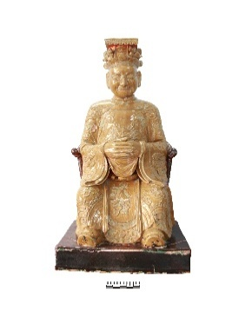 | TƯỢNG ĐỊA QUAN ĐẠI ĐẾ  Tượng trong tư thế ngồi trên ngai đặt trên bệ hình chữ nhật. Đầu đội mũ bình thiên, đắp nổi “lưỡng long chầu ngọc”. Khuôn mặt tròn, mắt lồi, miệng hơi bặm lại, hai tai to, trên mặt tạo 5 lỗ để gắn râu. Thân mặc áo long bào lập lĩnh, hình rồng 4 móng và mây đắp nổi trên thân áo, rồng trước ngực nhìn chính diện, ống tay áo rộng, có đai, phần yếm đắp nổi dây hoa trái. Hai tay chắp trước ngực, bàn tay trái bên trong, bàn tay phải bên ngoài, chân mang hia. Lưng tượng có lỗ vuông (nơi đặt những vật phẩm trong nghi lễ được gọi là “Yểm tâm tượng”). Phần lưng ngai làm tách biệt rõ ràng, thân ngai chạm lộng hoa thị cách điệu, ngai được đặt trên bệ hình khối chữ nhật, cạnh trái bệ có ba chữ Hán “堤岸埠” (Đề Ngạn Phụ - bến Đề Ngạn), bên phải có 3 chữ “寳源造” (Bửu Nguyên tạo - sản xuất tại lò Bửu Nguyên). Hai mặt bên của bệ có lỗ.
 | 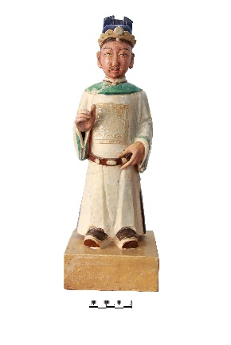 | TƯỢNG THỊ GIẢ (NGƯỜI HẦU)  Tượng trong tư thế đứng trên bệ hình vuông, đầu đội mũ phốc vuông đắp nổi viên ngọc và mây. Mặt để mộc, dùng sơn để vẽ chân mày và mắt, tai to, trên mặt tạo 5 lỗ để gắn râu. Thân mặc áo dài màu trắng ngà, phần vai và ống tay áo màu xanh lá viền nâu, có đai, trên thân áo có bổ tử trang trí hình chim phượng, thủy ba, mây đối xứng trước và sau lưng. Tay trái cầm đai, tay phải đưa lên cao trước ngực trong tư thế cầm nắm, chân mang hia. Hai mặt bên của bệ có lỗ.
 | 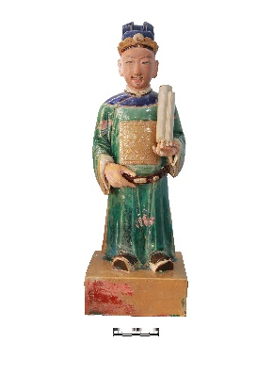 | TƯỢNG THỊ GIẢ (NGƯỜI HẦU)  Tượng trong tư thế đứng trên bệ hình vuông, đầu đội mũ phốc vuông đắp nổi viên ngọc và mây. Mặt để mộc, dùng sơn để vẽ chân mày và mắt, tai to, trên mặt tạo 5 lỗ để gắn râu. Thân mặc áo dài màu xanh lá, phần vai áo màu xanh lam viền nâu, có đai, trân thân áo có bổ tử trang trí hình chim phượng, thủy ba, mây đối xứng trước và sau lưng. Tay trái cầm quyển sổ, một đầu gác trên vai trái, tay phải cầm đai, chân mang hia. Hai mặt bên của bệ có lỗ.
 | 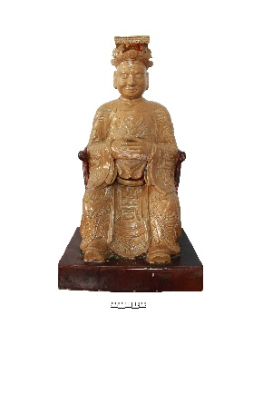 | TƯỢNG THỦY QUAN ĐẠI ĐẾ  Tượng trong tư thế ngồi trên ngai đặt trên bệ hình chữ nhật. Đầu đội mũ bình thiên, đắp nổi “ lưỡng long chầu ngọc”. Khuôn mặt tròn, mắt lồi, miệng hơi mỉm cười, hai tai to, trên mặt tạo 5 lỗ để gắn râu. Thân mặc áo long bào lập lĩnh, hình rồng 4 móng và mây đắp nổi trên thân áo, rồng trước ngực nhìn chính diện, ống tay áo rộng, có đai, phần yếm đắp nổi chữ Hán “壽” (Thọ) dạng triện và hoa lá. Hai tay chắp trước ngực, bàn tay trái bên trong, bàn tay phải bên ngoài, chân mang hia. Lưng tượng có lỗ vuông ( nơi đặt những vật phẩm trong nghi lễ được gọi là “Yểm tâm tượng”. Phần lưng ngai làm tách biệt rõ ràng, thân ngai chạm lộng hoa thị cách điệu, ngai được đặt trên bệ hình khối chữ nhật, cạnh trái bệ có ba chữ Hán “堤岸埠” (Đề Ngạn Phụ - bến Đề Ngạn), bên phải có 3 chữ “寳源造” (Bửu Nguyên tạo - sản xuất tại lò Bửu Nguyên. Hai mặt bên của bệ có lỗ.
 | 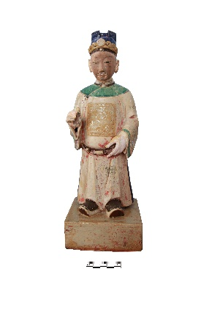 | TƯỢNG THỊ GIẢ (NGƯỜI HẦU)  Tượng trong tư thế đứng trên bệ hình vuông, đầu đội mũ phốc vuông đắp nổi viên ngọc và mây. Mặt để mộc, dùng sơn để vẽ chân mày và mắt, tai to, trên mặt tạo 5 lỗ để gắn râu. Thân mặc áo dài màu trắng ngà, phần vai và ống tay áo màu xanh lá viền nâu, có đai, trên thân áo có bổ tử trang trí hình chim phượng, thủy ba, mây đối xứng trước và sau lưng. Tay trái cầm đai, tay phải đưa lên cao trước ngực trong tư thế cầm nắm, chân mang hia. Hai mặt bên của bệ có lỗ.
 | 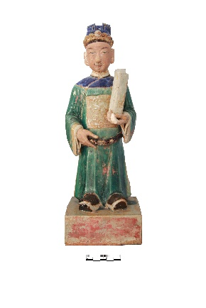 | TƯỢNG THỊ GIẢ (NGƯỜI HẦU)  Tượng trong tư thế đứng trên bệ hình vuông, đầu đội mũ phốc vuông đắp nổi viên ngọc và mây. Mặt để mộc, dùng sơn để vẽ chân mày và mắt, tai to, trên mặt tạo 5 lỗ để gắn râu. Thân mặc áo dài màu xanh lá, phần vai áo màu xanh lam viền nâu, có đai, trân thân áo có bổ tử trang trí hình chim phượng, thủy ba, mây đối xứng trước và sau lưng. Tay trái cầm quyển sổ, một đầu gác trên vai trái, tay phải cầm đai, chân mang hia. Hai mặt bên của bệ có lỗ.

5. Niên đại
Căn cứ vào chất liệu, màu sắc, kỹ thuật chế tác, nghệ thuật trang trí và nhất là hiệu đề thể hiện trên hiện vật, qua so sánh, đối chiếu với tư liệu khảo cổ học, sách, bài nghiên cứu liên quan Hội đồng Giám định và Hội đồng thẩm định đã thống nhất kết luận bộ tượng thuộc dòng gốm Sài Gòn xưa.
Niện đại: Cuối thế kỷ XIX - Đầu thế kỷ XX.
6. Nguồn gốc xuất xứ:
Sưu tập tượng thờ gốm Sài Gòn được chế tác từ lò gốm Bửu Nguyên, được xác định là một lò gốm tiêu biểu của dòng gốm Sài Gòn ở khu vực Chợ Lớn (trong không gian đô thị Sài Gòn - Chợ Lớn xưa), nằm trên đường Lò Gốm (quận 6 cũ, Tp. Hồ Chí Minh).
7. Lý do lựa chọn
* Hiện vật gốc độc bản
Bộ tượng là đại diện tiêu biểu của dòng gốm Sài Gòn – Chợ Lớn, phát triển mạnh cuối thế kỷ XIX – đầu XX, với các lò gốm nằm trên các tuyến sông - rạch thuận lợi giao thông và việc trao đổi mua bán. Tượng gốm là đỉnh cao kỹ nghệ của hệ thống lò gốm Sài Gòn, sản phẩm phân bố rộng khắp các tỉnh ở Nam Kỳ và hiện vẫn còn lưu giữ trên nhiều công trình kiến trúc cổ.
Bộ Tam Quan Đại Đế của nhà sưu tập Lê Thanh Nghĩa là bộ tượng thờ bằng gốm Sài Gòn hoàn chỉnh, nguyên gốc, còn đầy đủ đơn nguyên, hiếm gặp trong thực tế (không chỉ là tượng trang trí kiến trúc). Nội dung của sưu tập tượng thờ này mang đậm dấu ấn của Đạo giáo, tình trạng bảo quản tốt, từng được sử dụng trong thực hành tín ngưỡng.
Sưu tập hiện vật có nguồn gốc xuất xứ rõ ràng. Trên hai tượng LTN.04 và LTN.07 có đắp nổi các chữ ở hai bên dưới phần ngay thông tin của lò sản xuất là lò Bửu Nguyên (Bửu Nguyên tạo) và nơi sản xuất ở bến Đề Ngạn (Đề Ngạn phụ). Đây là tư liệu quan trọng xác nhận thông tin cụ thể về nơi sản xuất của bộ tượng này, đồng thời khẳng định thêm về tính thống nhất của sưu tập hiện vật này là một bộ tượng thờ.
* Hiện vật có hình thức độc đáo
Loại hình tượng thờ ở Nam Bộ Việt Nam nói riêng và văn hóa truyền thống Việt Nam thường chủ yếu được làm bằng các loại chất liệu gỗ (gỗ phủ sơn), đất (đất phủ sơn), đá. Tượng bằng gốm rất hiếm thấy hoặc không phổ biến đối với loại chất liệu gốm men cho đến cuối thế kỷ XIX - đầu thế kỷ XX. Điều này thể hiện sắc thái mới của nghề gốm Nam Bộ với sự xuất hiện của trung tâm sản xuất gốm Sài Gòn (hay còn gọi theo tên của lò gốm lớn nhất là Cây Mai - gốm Cây Mai). Do đó, tượng thờ bằng gốm men xuất hiện và phổ biến ở Nam Bộ đem lại nét mới độc đáo trong nghề làm gốm của Sài Gòn - Nam Bộ và nghệ thuật tạo hình của vùng đất này.
Tạo hình bằng khuôn kết hợp lắp ghép nhiều bộ phận, phủ men màu giúp cho sản phẩm hoàn thiện đầy màu sắc nhưng thống nhất chặt chẽ với nhau.
Kết hợp hài hòa kỹ thuật sơn son thếp vàng (dành cho tượng gỗ) trên nền gốm men cho thấy yếu tố văn hóa truyền thống vẫn đóng vai trò lớn trong quá trình dung hợp văn hóa này và là minh chứng sự giao thoa nghề gốm và nghề sơn.
Các tượng tuân thủ quy chuẩn Đạo giáo Trung Hoa (phục trang, bố cục âm–dương), song nét mặt của các nhân vật dung dị có sự gần gũi với đặc điểm nhân dạng của người Việt thể hiện phong cách bản địa hóa rõ nét.
Bộ tượng Tam Quan Đại Đế là sản phẩm của lò gốm Bửu Nguyên – một trong những lò gốm danh tiếng trong hệ thống lò gốm Cây Mai xuất hiện ở vùng Sài Gòn – Chợ Lớn ngay từ thế kỷ XIX, đánh dấu bước chuyển từ đồ dân dụng sang tượng thờ kỹ thuật cao.
Vì vậy, Bộ tượng gốm men nhiều màu Tam Quan Đại đế của nhà sưu tập Lê Thanh Nghĩa chứa đựng nhiều yếu tố độc đáo từ cách thể hiện, đề hiệu cho đến kỹ thuật chế tác, đặc điểm thẩm mỹ… đại diện đặc sắc cho dòng tượng thờ bằng gốm ở Nam Bộ đầu thế kỷ XX.
* Giá trị hiện vật
- Giá trị lịch sử: Góp phần xác định diện mạo gốm Sài Gòn hình thành cuối thế kỷ XVIII, phát triển mạnh thế kỷ XIX–đầu XX gắn liền với lịch sử hình thành đô thị Sài Gòn – Chợ Lớn và mạng lưới thương mại đường sông (kênh Lò Gốm, xóm Lò Gốm). Là tư liệu trực tiếp về một lò gốm nổi tiếng khu vực Chùa Cây Mai (quận 11 ngày nay). Dù ngày nay không còn tồn tại những lò gốm ở khu này, nhưng những mảng phù điêu, tiếu tượng trang trí, gạch men màu còn lưu lại trong các công trình tín ngưỡng, hội quán, chùa chiền… đã trở thành những “ký ức vật chất” quý giá của cư dân Sài Gòn – Chợ Lớn và cả Nam bộ. Minh chứng sự phát triển sản xuất thủ công trong bối cảnh giao thoa văn hóa Đông – Tây.
Ở góc độ văn hóa - tôn giáo, bộ tượng gốm men nhiều màu Tam Quan Đại đế còn là cứ liệu đầy đủ, là đại diện tiêu biểu cho việc tìm hiểu lịch sử đời sống sinh hoạt tín ngưỡng - tôn giáo của người dân Nam Bộ vào cuối thế kỷ XIX - đầu thế kỷ XX.
- Giá trị văn hóa – Nghệ thuật
Giá trị văn hóa nổi bật của Bộ tượng là sự kết hợp văn hóa Trung Hoa và Việt Nam trong bối cảnh tiếp xúc văn hóa phương Đông và phương Tây.
Sự kết hợp dung hòa giữa hai yếu tố Đạo giáo và tín ngưỡng dân gian tạo nên hành vi tín ngưỡng riêng có trong cộng đồng cư dân người Việt ở Nam Bộ. Sự phát triển của truyền thống làm đồ gốm, kết hợp với nguyên liệu địa phương, phong cách tạo tác bản địa để làm ra các sản phẩm đa dạng đáp ứng mục đích - nhu cầu sử dụng khác nhau.
Gốm Sài Gòn như một “ký ức đô thị”: Đặt trong góc nhìn khảo cổ học đô thị, gốm Sài Gòn có thể coi là một “lớp trầm tích” vật chất của đô thị Sài Gòn. Đó là đời sống xã hội cho biết sự phát triển của các cộng đồng và vai trò của họ trong cấu trúc đô thị. Đó là không gian kiến trúc do sự phổ biến của gốm Sài Gòn cuối thế kỷ 19 đầu thế kỷ 20.
- Giá trị khoa học – tri thức bản địa/tài nguyên bản địa: kỹ thuật truyền thống, sản phẩm thích ứng môi trường tự nhiên và đời sống cộng đồng:
Sưu tập hiện vật là nguồn tư liệu quý để các nhà khoa học tiếp cận nghiên cứu từ nhiều góc độ khác nhau, từ đặc trưng phong cách, nội dung tôn giáo và các mối quan hệ văn hóa khác nhau vào đầu thế kỷ XX ở miền đất Nam Bộ mà Sài Gòn - Chợ Lớn là trung tâm chính… Rộng hơn, có thể nói tư liệu này góp phần vào mảnh ghép quan trọng cho một giai đoạn tiêu biểu, góp phần hoàn thiện bức tranh lịch sử - văn hóa đa dạng trong quá trình hình thành Sài Gòn – Thành phố Hồ Chí Minh từ thế kỷ XVIII đến nay.
Nghệ thuật tạo hình và kỹ thuật chế tác được thể hiện trên bộ sưu tập tượng thờ gốm này đại diện tiêu biểu cho sự phát triển của nghề sản xuất gốm ở Sài Gòn - Chợ Lớn, trong đó có sự kết hợp đỉnh cao của kỹ thuật chế tác gia công đồ gốm từ tạo dáng, ghép nối, điêu khắc, phủ men đến kỹ thuật nung; sử dụng nguồn nguyên liệu địa phương và phong cách tạo tác bản địa.
Đáng chú ý, lớp sơn son thếp vàng phủ trên bề mặt các pho tượng thờ chính không được nơi sản xuất thực hiện mà thường do người mua đem về sử dụng thực hiện trước khi thờ là một nét độc đáo khi việc phủ sơn ta (sơn truyền thống đòi hỏi kỹ thuật xử lý chặt chẽ, cầu kỳ) được chuyển tải từ tượng thờ bằng gỗ sang tượng gốm phủ men. Đây là bằng chứng sinh động cho sự kết hợp hài hòa trong nghệ thuật tạo hình, điêu khắc dưới sự kết hợp giữa nghề gốm và nghề làm sơn truyền thống rất độc đáo. Bộ sưu tập này là những sản phẩm rất cao cấp, hội tụ các yếu tố đặc trưng tiêu biểu của nghệ thuật tạo hình, yếu tố thẩm mỹ xoay quanh các nội dung tôn giáo – văn hóa – cư dân của miền đất Nam Bộ.
Kết luận
Sưu tập hiện vật bộ tượng Tam Quan Đại đế gốm Sài Gòn của nhà sưu tập Lê Thanh Nghĩa là sưu tập hiếm có, có tính độc đáo nổi bật, có giá trị quan trọng đối với quá trình nghiên cứu và nhận thức đầy đủ hơn đối với lịch sử - văn hóa vùng đất Sài Gòn - Chợ Lớn và Nam Bộ trong quá trình hình thành và phát triển lâu dài, đặc biệt là lịch sử hình thành đô thị trên miền đất này giai đoạn cuối thế kỷ XIX - đầu thế kỷ XX.
Với giá trị đặc biệt tiêu biểu về lịch sử, văn hóa; mang đậm dấu ấn vùng đất Sài Gòn – Chợ Lớn và Nam Bộ, đồng thời góp phần làm rõ một giai đoạn
phát triển quan trọng của miền đất phương Nam, các hiện vật vinh dự được
Thủ tướng Chính phủ công nhận là Bảo vật quốc gia (đợt 14) theo Quyết định số 236/QĐ-TTg ngày 03/02/2026.

